实验：AI推荐系统中的算法效率分析及优化

一、实验目的
- 理解推荐系统中用户相似度计算的基本原理。
- 学习分析算法的时间复杂度，识别算法中的效率瓶颈。
- 掌握排序算法使用， Top-k 查询问题的优化方法。
- 学会优化排序算法。
- 通过实验比较不同算法在大规模数据下的运行效率差异。

二、实验背景
在短视频、音乐或电商平台中，推荐系统通常需要找到与某个用户兴趣最相似的其他用户，从而推荐其喜欢的内容。假设系统中有 $n$个用户，每个用户用一个 $d$维兴趣向量表示：
$$x_{i}=(x_{i1},x_{i2},...,x_{id})$$推荐系统需要完成以下任务：
- 计算目标用户 $u$与所有用户之间的相似度
- 找到最相似的 $k$个用户
- 根据这些用户的偏好进行推荐
相似度采用余弦相似度：
$$sim(x_{u},x_{i})=\frac{x_{u}⋅x_{i}}{∣∣x_{u}∣∣ ∣∣x_{i}∣∣}$$在实际系统中，用户规模可能达到百万甚至千万级，因此算法效率非常重要。

三、实验内容

1. 基于排序实现推荐算法：计算目标用户 $u$与所有用户之间的相似度，然后根据相似度对所有用户进行排序，然后取最相似的前k个用户。测试不同规模数据的运行时间。数据规模如下：每个用户是一个50维的向量，向量的每个分量是一个（0，1）之间的随机数。记录运行时间并绘制增长趋势。画出不同排序算法在20个随机样本的平均运行时间与输入规模n的关系（固定k值），不同的k值各自画出曲线图，如下图1所示，注意横坐标要均匀取值。
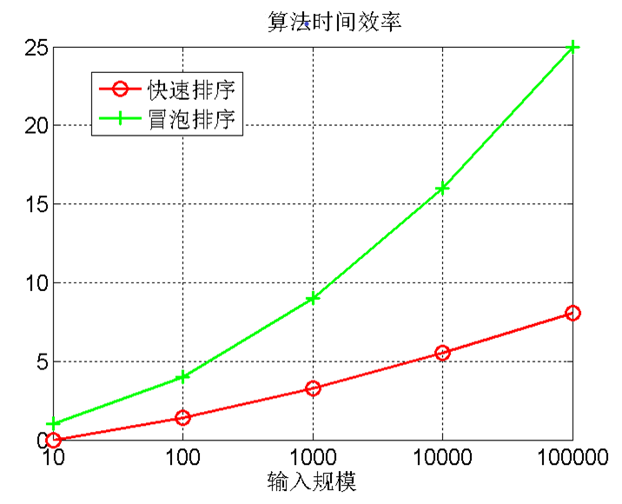
图1. 时间效率与输入规模n（k=1））的关系图
画出理论效率分析的曲线和实测的效率曲线，注意：由于实测效率是运行时间，而理论效率是基本操作的执行次数，两者需要进行对应关系调整。调整思路举例：以某个输入规模的数据运行时间为基准点，计算输入规模为其他值的理论运行时间，画出不同规模数据的理论运行时间曲线，并与实测的效率曲线进行比较。经验分析与理论分析是否一致？如果不一致，请解释存在的原因。
- 分析该算法的时间复杂度，包括相似度计算复杂度、排序复杂度、总复杂度（关于n与k的函数）。如果用户数达到$n={10}^{7}$，$k=10$，该算法会出现什么问题？找出算法中的效率瓶颈。

3. 分析相同规模下（以n=10000为例），不同的k值对算法效率的影响？

4. 优化算法，使其快速找到最相似的 $k$个用户。分析比较基准算法与优化算法的理论效率与实测效率。

5. [选做，可获加分] 假设兴趣向量是稀疏向量，每个用户只有 $s$个非零兴趣。
例如：用户兴趣 = {电影:0.8, 游戏:0.5}
稀疏表示如何存储？余弦相似度计算复杂度如何变化？稀疏向量对推荐系统效率有什么影响？测试不同s对算法效率的影响。

四、提交材料
- 代码：算法代码及注释
- 实验报告：按照实验报告要求完成完整的实验报告。实验报告要包括五大部分：1）问题描述；2）求解问题的算法原理描述，包括算法的实现细节的解释；3）算法实现的核心伪代码（不可贴源码）；4）算法测试结果及效率分析；5）对求解这个问题的经验总结，注意不要写个人心得，要从算法解决问题的角度写你得到的结论是什么。
3、讲解用PPT

